EKONOMSKA ŠOLA  NOVO MESTO | VAJA AFTER EFFECTS | Zdenko POTOČAR

VAJA AF 11E –RISANJE GRAFIKONA

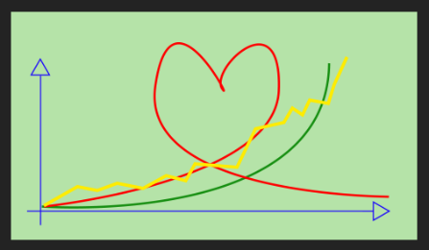

Kreiraj mapo: VAJA AF 11E –RISANJE GRAFIKONA
ter podmape: GRADIVO, PROJEKT, RENDER.

1. Naredi novo kompozicijo - 5 sek
2. naredi novi solid layer svetlo ZELENE barve

3. Naredi novi shape layer
Na njemu s pen toolom nariši pokončno črto (klik na začetku, nato p SHIFT in klik na koncu)
Določi brez zapolnitve (fill) in debelino črte (stroke) 5, ter barvo modro.

Na istem shape layerju bomo naredili puščico.
Približaj se (zoom) konici črte, kjer želiš puščico.

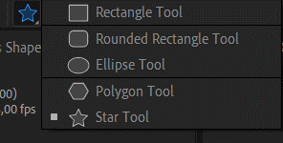

Izberi star tool in nariši zvezdo na koncu črte.

Pomagaj si s tipko SHIFT, da bo puščic obrnjena navzgor.

Zvezdo bomo preoblikovali v puščico.
Pri shape layerju uodpri Contents, Polystar1, Polystar Path in spremeni:
Type = Polygon
Points = 3
Outer Radious = 10
Position = spremeni tako, da bo puščica na koncu črte.
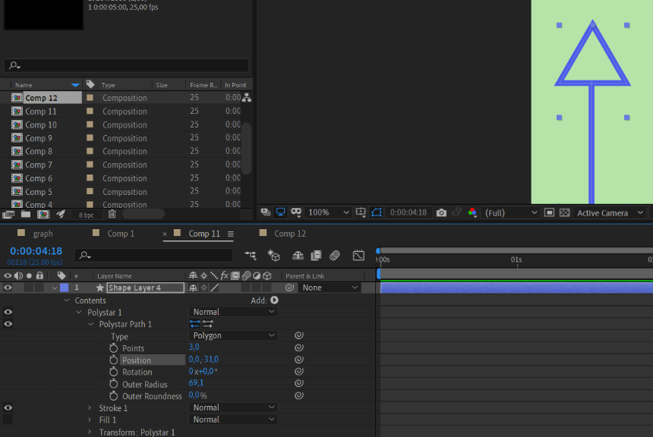

Animiraj koordinato (y – črto s puščico) v času ene sekunde tako, da se bo pripeljala od spodaj navzgor

4. Po enakem postopku naredi še za drugo koordinato (x) in jo prav tako animiraj.

Oba shape layerja poimenuj OS1, OS2.

5. Naredi nov shape layer in ga poimenuj EXPONENTNA.
Na njem naredi eksponentno krivuljo s pomočjo pen toola. Določi temno zeleno barvo in debelino 10.

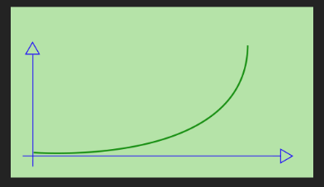

Sedaj bomo določili, da se bo eksponentna krivulja postopoma prikazala na ekranu.
Pri shape layerju EKSPONENTNA odpremo Content, Shape 1, Path 1
in z ukazom Add dodamo efekt Trim Path

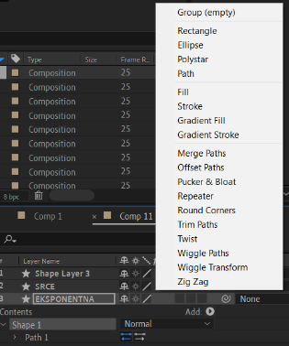

Pri efektu Trim path bomo animirali END tako, da se bo krivulja postopoma prikazala.
Torej na začetku damo END = 0%, po eni sekundi pa naj bo END = 100%.

Postavi se na ukaz End in vklopi Graph editor in z Easy ease določi hitrost prikazovanja eksponendtne krivulje. (Ukaz Eady ease je razložen v: VAJA AF 11C-ANIMIRANJE LIKOV EASY EASE)
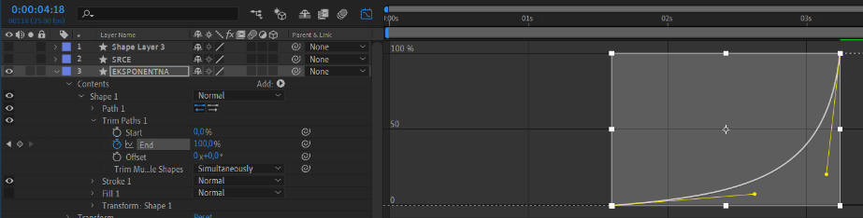

6. Po enakem postopku naredi nov graf kot je spodaj.

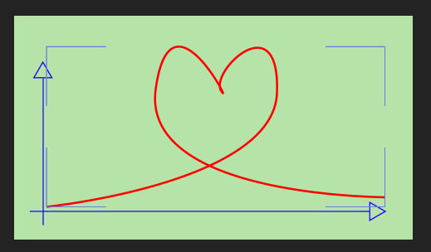

7. Po enakem postopku naredi nov graf kot je spodaj.

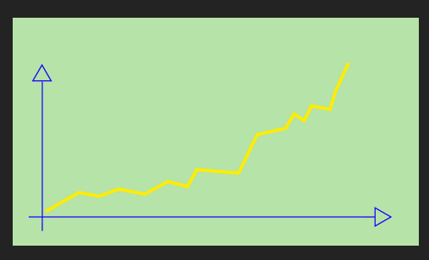

8. Po enakem postopku naredi graf po tvoji želji.

9. Dodaj svoje ime in priimek v desni vogal spodaj in ga animiraj, da se v zadnji sekundi počasi prikaže in počasi izgine.

Shrani projekt in renderiraj.

- pazi na ustrezno poimenovanje datotek
(Naprimer: leto-mesec-dan_Priimek_ime vaje_ver_številka.mp4)

PAZI:
- Če oddajaš v spleto učilnico velikost datoteke mp4 skrči kolikor se le da
- Če profesor zahteva oddaj še v wordu narejen print shot (print screen) projekta, kjer se vidijo vse časovnice

